智博图书管理系统V1.0

使用手册

目录

文件修订记录 1

一、 环境描述 2

(一)开发的硬件环境 2

(二)运行的硬件环境 2

二、 开发目的 3

三、 功能描述 4

四、 使用说明 5

(一)注册模块 5

(二)登录模块 7

(三)重置密码模块 9

(四)图书信息管理 11

(五) 借阅管理 12

(六) 归还管理 13

(七) 用户管理 14

(八) 统计报表生成 15

(九) 图书查询 16

# 文件修订记录

|  |  |  |  |
| --- | --- | --- | --- |
| **版本号** | **生成日期** | **作者** | **修订内容** |
| V1.0 | 2024-07-22 | 大大的盆 | 初始版本 |
|  |  |  |  |
|  |  |  |  |
|  |  |  |  |
|  |  |  |  |
|  |  |  |  |
|  |  |  |  |
|  |  |  |  |
|  |  |  |  |
|  |  |  |  |
|  |  |  |  |
|  |  |  |  |
|  |  |  |  |

# 环境描述

## (一)开发的硬件环境

开发的硬件环境：处理器Apple M1，内存16GB，硬盘512GB，显卡Apple GPU 16-core

## (二)运行的硬件环境

运行的硬件环境：CPU32核以上，内存32G以上，硬盘空间不低于400G，带宽不低于30Mbps

# 开发目的

本软件旨在解决传统图书管理中信息不对称、借还流程繁琐等问题，提升图书馆的管理效率和用户体验。

# 功能描述

智博图书管理系统主要功能包括图书信息管理、借阅管理、归还管理、用户管理和统计报表生成。用户可以通过系统快速查询书籍、查看库存情况，并进行在线借阅与归还。管理员能够高效地管理书籍信息，处理借还记录，生成各类统计报表以便分析图书使用情况和流通率。系统还支持多种用户角色，确保不同权限的用户可以安全、高效地进行操作，满足学校、图书馆及个人用户的需求。

# 使用说明

## (一)注册模块

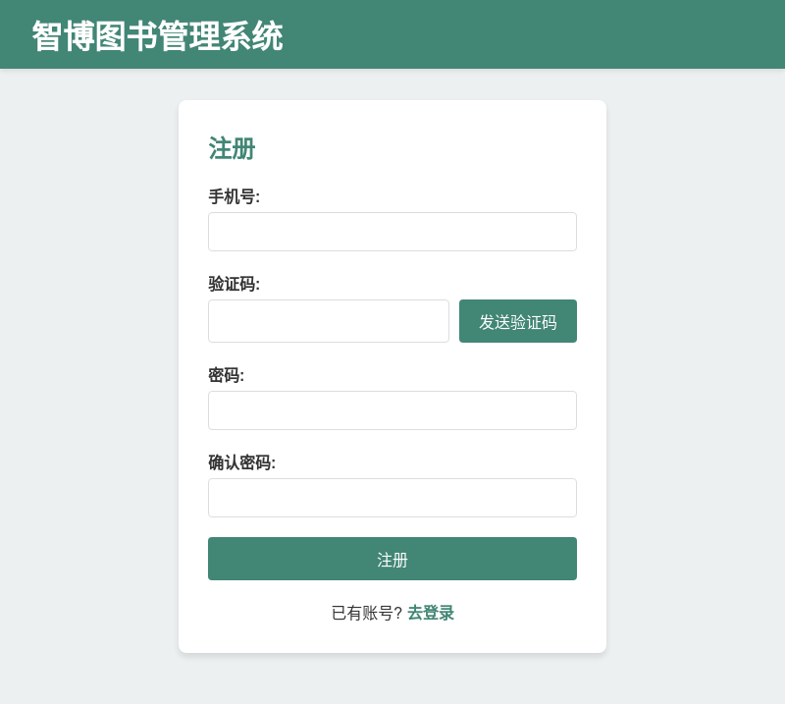

**1. 手机号注册**

* 用户需要输入一个有效的手机号用于注册。
* 手机号应该是 11 位的有效数字，且符合相应的手机号码格式。
* 系统将会根据输入的手机号发送一个验证码，用于验证手机号的有效性和防止恶意注册。
* 手机号是唯一的标识符，用户只能使用未注册的手机号进行注册。

**2. 密码设置**

* 输入要求：
  + 用户需要输入一个新的密码，用于登录和验证身份。
  + 密码要求至少包含 8 位字符，建议使用大小写字母、数字及特殊符号组合的密码，以增加账户的安全性。
  + 系统会在后台进行密码强度验证，提示用户是否符合强度要求。如果密码较弱，系统会提示设置更强的密码。
* 输入提示：
  + 显示密码强度（如：弱、中、强）。
  + 提示密码不能与手机号、验证码相同。
  + 提示密码不能包含空格。

**3. 确认密码**

* 用户需要在确认密码框中再次输入密码，以确保密码输入无误。
* 确认密码和密码框中的内容必须一致，否则无法提交注册请求。
* 如果两次密码输入不一致，系统会提示用户重新输入密码。

## (二)登录模块

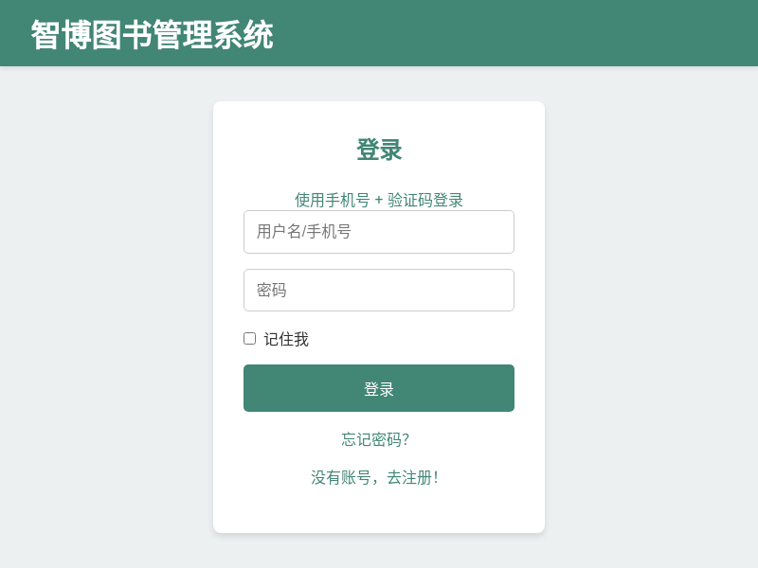

本系统提供两种便捷的登录方式：

1. 用户名/手机号 + 密码登录
2. 手机号 + 验证码登录

(1). 用户名/手机号 + 密码登录

输入要求：  
• 用户名/手机号：输入已注册的用户名或手机号  
• 密码：输入与注册时相同的密码

* 至少8位字符
* 建议使用大小写字母、数字和特殊符号组合

登录步骤：

1. 输入用户名/手机号
2. 输入密码
3. 点击"登录"按钮

可能遇到的提示：  
• "用户名或密码错误"：请检查输入并重试  
• "该用户名或手机号未注册"：请确认是否已注册  
• "密码错误，请重新输入"：请仔细检查密码  
• "账户已被锁定"：多次密码错误可能导致临时锁定，请稍后再试

(2). 手机号 + 验证码登录

获取验证码：

1. 选择"使用验证码登录"
2. 输入注册手机号
3. 点击"获取验证码"
4. 系统将发送4-6位验证码（有效期通常为5分钟）

登录步骤：

1. 输入手机号
2. 获取并输入验证码
3. 点击"登录"按钮

可能遇到的提示：  
• "该手机号未注册"：请确认手机号或考虑注册  
• "验证码错误，请重新输入"：请仔细核对验证码  
• "验证码已过期，请重新获取"：请重新获取验证码

(3). 记住我功能

• 勾选"记住我"可保存登录状态，下次访问无需重新登录  
• 适用于个人设备，公共设备不建议使用  
• 登录状态通常保持7天，之后需重新登录

注意：为保障账户安全，请妥善保管您的登录信息，定期更新密码，并避免在公共设备上使用"记住我"功能。

## (三)重置密码模块

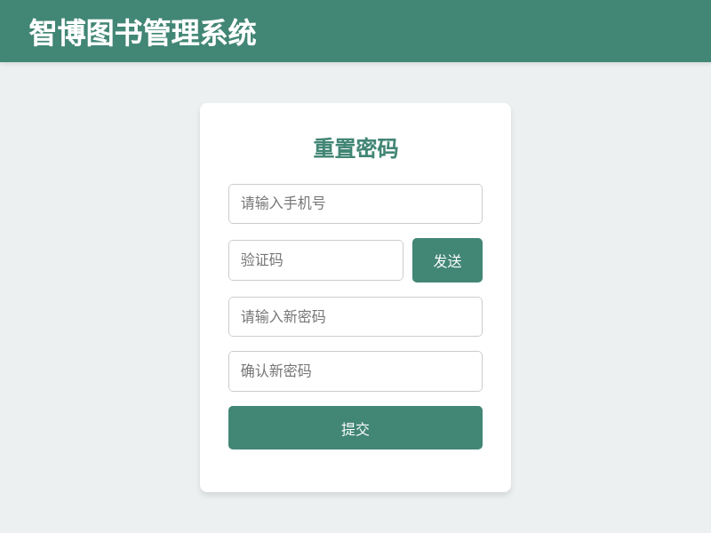

**用户重置密码的过程如下：**

1. 进入重置密码页面：

如果用户忘记了密码，可以点击登录页面中的“忘记密码”链接，进入重置密码页面。

1. 输入手机号：
   * 用户需要输入注册时使用的手机号。
   * 系统将验证该手机号是否已注册。如果手机号未注册，系统会提示“该手机号未注册”。
2. 获取验证码：
   * 用户输入手机号后，点击“获取验证码”按钮。
   * 系统会向该手机号发送验证码
   * 用户需要在收到验证码后，在页面中输入验证码。
3. 输入验证码：
   * 用户在验证码框中输入收到的验证码。验证码必须与发送到手机上的验证码一致。
   * 如果验证码不正确或超时，系统会提示“验证码错误”或“验证码已过期，请重新获取”。
4. 设置新密码：
   * 用户需要输入新密码。
   * 新密码需要满足一定的安全标准。
   * 用户再次输入新密码以确认密码是否一致。
5. 确认密码一致性：
   * 用户需要输入确认密码。确认密码用于验证用户是否正确地输入了新密码。
   * 新密码和确认密码必须一致。如果两者不一致，系统会提示“密码和确认密码不一致，请重新输入”。
6. 提交重置密码请求：
   * 用户完成以上步骤后，点击“提交”按钮，系统将验证手机号和验证码的正确性。
   * 如果验证码和手机号都有效，系统将更新用户的密码，并提示“密码重置成功”。
7. 登录新密码：

用户可以使用新设置的密码重新登录账户，登录成功后将进入系统首页。

## (四)图书信息管理

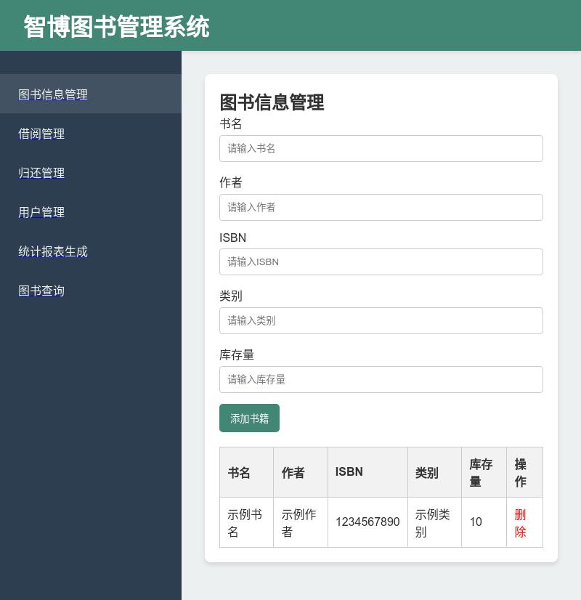

使用说明：该页面用于管理员对图书信息进行管理和维护。用户可以添加新书籍、编辑已有书籍的详细信息（如书名、作者、ISBN、类别、库存量等）以及删除不再使用的书籍。通过该功能，管理员能够确保图书馆的书籍信息保持最新和准确，方便其他用户查询和借阅。

## (五) 借阅管理

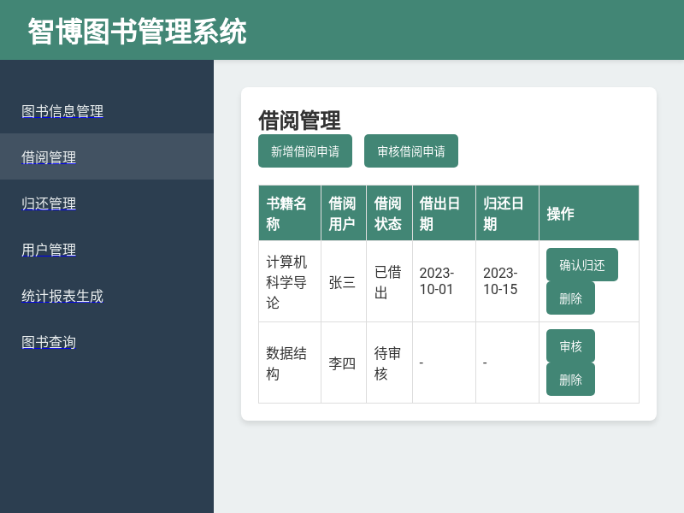

使用说明：借阅管理页面主要用于记录和管理用户的借阅请求。用户可以在此页面查看自己已借阅的书籍及其借阅状态，同时管理员可以审核借阅申请、确认借出书籍及设定归还日期。通过此功能，系统能够有效跟踪借阅情况，确保书籍的合理流通。

## (六) 归还管理

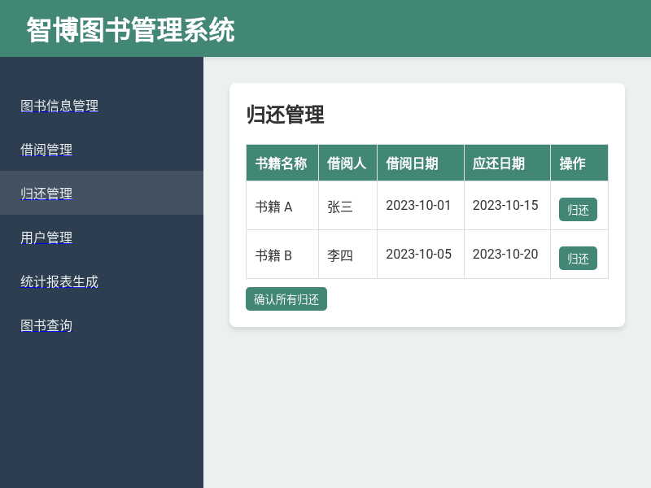

使用说明：归还管理页面专门处理书籍的归还事务。在此页面，用户可以查看所有待归还书籍，并进行归还操作。管理员则可以确认归还记录，更新库存量，并处理逾期归还的情况。此功能确保图书的及时归还和库存的准确管理。

## (七) 用户管理

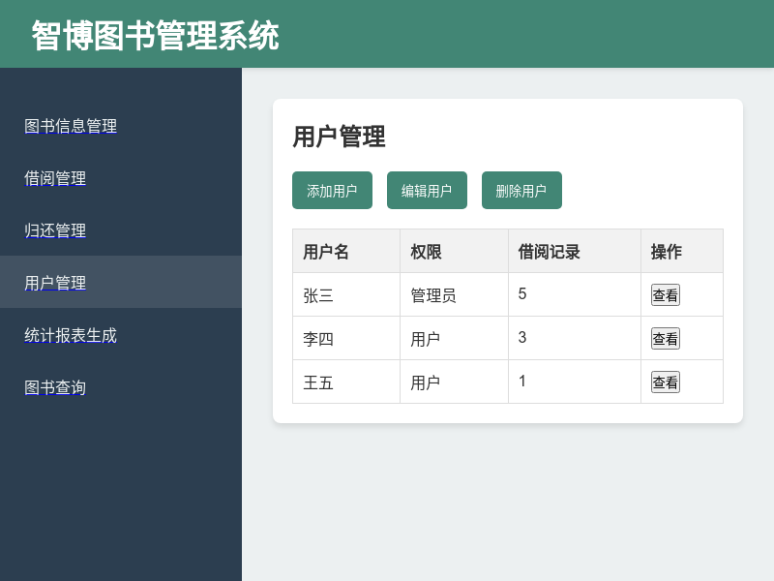

使用说明：用户管理页面允许管理员管理系统中的用户信息，包括添加新用户、编辑用户权限、删除用户等操作。管理员可以查看所有用户的借阅记录和行为分析，确保每个用户的权限设置合理，方便用户在系统中进行操作。

## (八) 统计报表生成

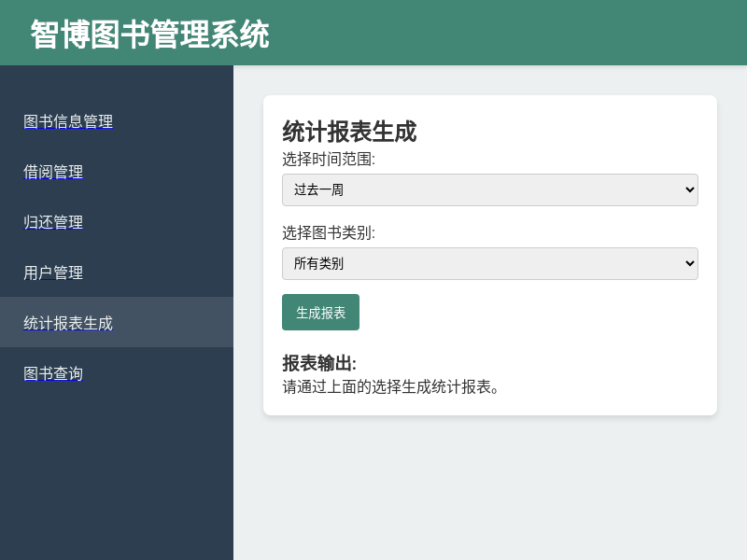

使用说明：该页面用于生成各类统计报表，帮助管理员分析图书的使用情况和流通率。用户可以选择不同的统计维度（如时间范围、图书类别等），系统将自动生成相应的图表和数据报表，便于对图书管理进行决策和优化。

## (九) 图书查询

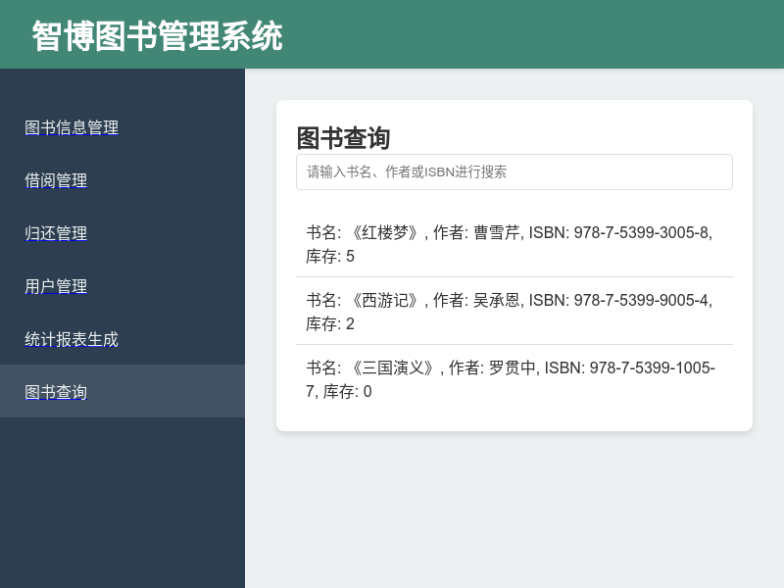

使用说明：图书查询页面为用户提供快速查找书籍的功能。用户可以通过输入书名、作者或ISBN等关键字进行搜索，系统会实时显示符合条件的书籍列表，包括库存情况和图书详情。此功能提高了用户的查书效率，便于借阅决策。